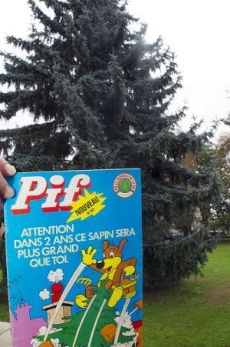
Les goodies
des graines
cache webcam avec nettoyeur d’ecran
decoupage collage comme avec l’arcade de jeux
un trophé : composant electronique
affiche cool : qui est cool dans la culture pop pas trop geek mais un peu quand meme.
Carte postale
stickers

